Druk Nr 258/2022
Projekt z dnia 28.10.2022

Uchwała Nr
Rady Miejskiej w Łodzi
z dnia 2022 r.
w sprawie przystąpienia do sporządzenia miejscowego planu zagospodarowania przestrzennego dla części obszaru miasta Łodzi położonej w rejonie ulic: Feliksińskiej, Wieńcowej i Przylesie do terenów kolejowych.
Na podstawie art. 18 ust. 2 pkt 15 ustawy z dnia 8 marca 1990 r. o samorządzie gminnym (Dz. U. z 2022 r. poz. 559, 583, 1005, 1079 i 1561) w związku z art. 14 ust. 1 ustawy z dnia 27 marca 2003 r. o planowaniu i zagospodarowaniu przestrzennym (Dz. U. z 2022 r. poz. 503 i 1846), Rada Miejska w Łodzi
uchwala, co następuje:
§ 1. Przystępuje się do sporządzenia miejscowego planu zagospodarowania przestrzennego dla części obszaru miasta Łodzi położonej w rejonie ulic: Feliksińskiej, Wieńcowej i Przylesie do terenów kolejowych, zwanego dalej planem.
§ 2. Granice obszaru objętego projektem planu zostały oznaczone na rysunku stanowiącym załącznik do niniejszej uchwały.
§ 3. Wykonanie uchwały powierza się Prezydentowi Miasta Łodzi.
§ 4. Traci moc uchwała Nr XIII/487/19 Rady Miejskiej w Łodzi z dnia 28 sierpnia 2019 r. w sprawie przystąpienia do sporządzenia miejscowego planu zagospodarowania przestrzennego dla części obszaru miasta Łodzi położonej w rejonie ulic: Przylesie, Ziarnistej, Czajewskiego, Bakaliowej, Gminnej i Jędrzejowskiej do terenów kolejowych.
§ 5. Uchwała wchodzi w życie z dniem podjęcia.
Przewodniczący Rady Miejskiej w Łodzi
Marcin GOŁASZEWSKI
Projektodawcą jest
Prezydent Miasta Łodzi
Załącznik
do uchwały Nr
Rady Miejskiej w Łodzi
z dnia
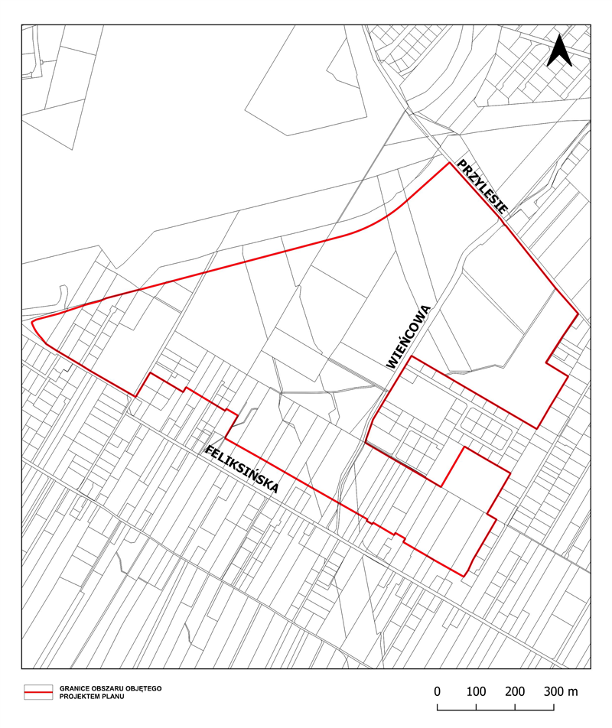

Uzasadnienie
do projektu uchwały w sprawie przystąpienia do sporządzenia miejscowego planu zagospodarowania przestrzennego dla części obszaru miasta Łodzi położonej w rejonie ulic: Feliksińskiej, Wieńcowej i Przylesie do terenów kolejowych.
Określony w niniejszej uchwale obszar, dla którego proponuje się sporządzenie miejscowego planu zagospodarowania przestrzennego, położony jest w południowo-wschodniej części miasta, w granicach osiedla Andrzejów. Powierzchnia obszaru zajmuje ok. 63 ha.
Zgodnie z art. 14 ust. 5 ustawy z dnia 27 marca 2003 r. o planowaniu i zagospodarowaniu przestrzennym (Dz. U. z 2022 r. poz. 503 i 1846), przygotowanie uchwały poprzedzone zostało wykonaniem analizy dotyczącej zasadności przystąpienia do sporządzenia miejscowego planu zagospodarowania przestrzennego dla wskazanego w projekcie uchwały obszaru oraz określenia stopnia zgodności przewidywanych rozwiązań planu z ustaleniami Studium uwarunkowań i kierunków zagospodarowania przestrzennego miasta Łodzi.
W granicach obszaru objętego uchwałą znajdują się tereny lasów oraz tereny użytkowane rolniczo. Istniejąca zabudowa zlokalizowana jest w północnym fragmencie obszaru przy ul. Wieńcowej. Przez obszar objęty uchwałą, którego północno-zachodnią granicę stanowi linia kolejowa relacji Łódź Kaliska-Warszawa, przebiega południkowo autostrada A1.
Opracowanie miejscowego planu zagospodarowania przestrzennego oraz realizacja jego ustaleń w sposób właściwy zapewni ochronę terenów otwartych, aktywnych przyrodniczo, wchodzących w skład systemu ekologicznego miasta i wyznaczonych w obowiązującym Studium uwarunkowań i kierunków zagospodarowania przestrzennego miasta Łodzi, przed niekontrolowanymi procesami urbanizacji.
Podjęcie uchwały o przystąpieniu do sporządzania planu nie narusza prowadzonej przez Miasto polityki przestrzennej określonej w Studium uwarunkowań i kierunków zagospodarowania przestrzennego miasta Łodzi, uchwalonym uchwałą Nr LXIX/1753/18 Rady Miejskiej w Łodzi z dnia 28 marca 2018 r., zmienioną uchwałami Rady Miejskiej w Łodzi Nr VI/215/19 z dnia 6 marca 2019 r. i Nr LII/1605/21 z dnia 22 grudnia 2021 r. W związku z powyższym Prezydent Miasta Łodzi przedkłada projekt niniejszej uchwały.

